交换机三个转发行为：

1. 泛洪
2. 转发
3. 丢弃接受口为发送口时丢弃

为什么使用VLAN？

解决网络中的广播域

什么是VLAN？

虚拟局域网，是将一个物理的局域网在逻辑上划分成多个广播域的技术

那里使用VLAN？

二层设备上

不同局域网只有路由（三层交换设备）才能进行通信

用tag标签 来区分不同的局域网

通过Tag区分不同VLAN

VLAN ID范围：0~4095，但是0~4095不能用

VLAN 1 默认创建，并且默认交换机所有接口属于VLAN 1

终端处理的数据帧永远是没有携带TAG的数据帧

所有的对TAG的处理（打标签、除标签）都是在交换机上完成的

Access端口在转发数据前先比较是否一致，一致的话就会移除VLAN Tag。发送出去

不一致就丢弃

Access口是终端 Trunk是干道链路

Hybrid ：

动作：1、Tagged 带标签tag转发 允许哪些VLAN在这个端口上进行转发

Untagged 去表标签tag进行转发 管理员配置

当接收到对端设备发送的不带TAG的数据帧时，会添加该端口的PVIP，如果PVID在允许通过的VLAN ID列表中，则接收该报文，否则就丢弃该报文

当接收到对端设备发送的带TAG的数据帧时，检查VLAN ID是否在允许通过的VLAN ID 列表中，如果VLAN ID 在接口允许通过的VLAN id 列表中 则接受该报文，否则丢弃该报文

Hybrid端口发送数据帧时，将检查该接口是否允许该VLAN数据帧通过。如果允许通过，则可以通过命令配置vlan时是否携带TAG

发送存在两种情况，手动定义是否携带TAG发送：TAGGED：携带TAG发送

Untagged：剥离TAG发送

如果不允许ｔａｇ中的VLAN　ID通过，则丢弃

Access端口：

1. 接收到不带Tag的数据帧打上端口的PVID
2. 发送带Tag的数据帧时，看tag中的VLAN ID与端口的PVID 是否相同，如相同，则剥离TAG将数据帧发送给终端，如果不同，直接丢弃。

动作：1、Tagged 带标签tag转发 允许哪些VLAN在这个端口上进行转发

Untagged 去表标签tag进行转发 管理员配置

Truck：

1. 发送数据时，允许VLAN列表，看TAG中的VLAN ID　是否与端口的PVID相同，如相同则剥离TAG转发，如果不同，则直接带着原有TAG转发（允许则发，不允许则丢弃）。
2. 收到帧时，如果该帧不包含TAG，将添加端口上的PVID，查看TAG中的VLAN　ID　是否在允许的VLAN列表中，如果在则接收，不在则丢弃。
3. 如果包含TAG，则不改变，并查看ＴＡＧ中的VLAN ID是否在允许的VLAN列表中。

如果在则接收，不在则丢弃。

如何创建VLAN：

[SWA]vlan 10 创建一个10VLAN

[SWA-vlan10]quit

[SWA]vlan batch 2 to 3 创建多个连续VLAN 2-3 10 20 30 创建20 30 40

[SWA]display vlan 查看vlan

配置端口类型：

[SWA]interface GigabitEthernet 0/0/5

[SWA-GigabitEthernet0/0/5]port link-type access （Access，Trunk或Hybrid）

设置端口链路类型为接入链路

[SWA-GigabitEthernet0/0/5]port default vlan 10 让该接口属于vlan10

[SWA-GigabitEthernet0/0/5]interface GigabitEthernet 0/0/7

[SWA-GigabitEthernet0/0/7]port link-type access

[SWA-GigabitEthernet0/0/7]port trunk allow-pass vlan id /all全部 设置该链路允许哪些vlan通过

Hybrid ：

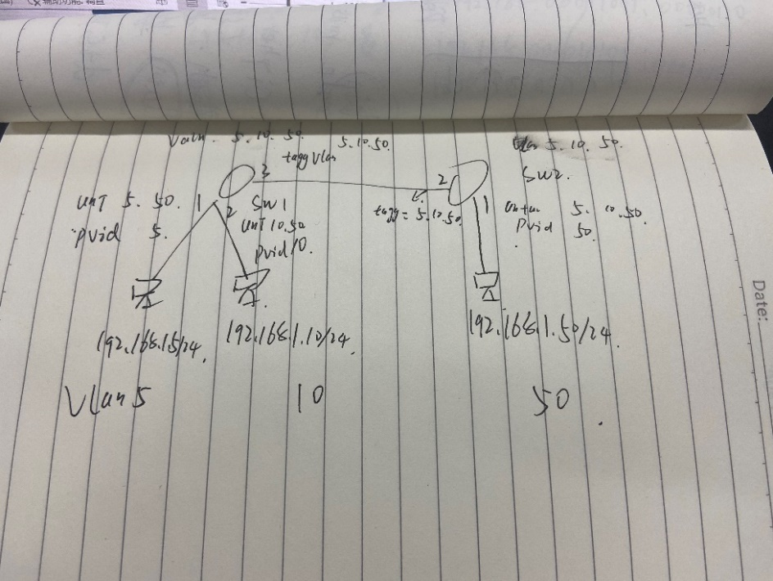

pc1 属于vlan5  
pc2属于vlan10服务器属于vlan50  
pc1在交换机的端口1上设置untagged5、50（收到带有5、50标签的去掉标签）、pvid 5  （出去的时候打上标签）  
pc2在交换机端口2上设置untagged10、50、pvid5  
交换机与交换机相连的端口2、3设置tagged 5、10、50  
服务器连接的端口     设置untagged5、10、50  
pvid50  
   数据帧在pc1发出去   在端口1上打上5标签  发现标签5不再pc2的允许通过vlanid列表中，再3口 中 允许5通过   带标签转发    到对端口后   进入    发现服务器设置的vlanid列表中允许5标签进入   就去掉标签    访问到服务器     
pc2vlan10同理  
服务器回数据   在端口打上pvid50的标签    经过连接线到对端     携带标签     发现这两个端口都允许标签50 通过   去掉标签。

配置：

[SWA-GigabitEthernet0/0/1]port link-type hybrid

[SWA-GigabitEthernet0/0/1]port hybrid tagged vlan 2 3 100

[SWA-GigabitEthernet0/0/2]port hybrid pvid vlan 2

[SWA-GigabitEthernet0/0/2]port hybrid untagged vlan 2 100

[SWA-GigabitEthernet0/0/3]port hybrid pvid vlan 3

[SWA-GigabitEthernet0/0/3]port hybrid untagged vlan 3 100

[SWB-GigabitEthernet0/0/1]port link-type hybrid

[SWB-GigabitEthernet0/0/1]port hybrid tagged vlan 2 3 100

[SWB-GigabitEthernet0/0/2]port hybrid pvid vlan 100

[SWB-GigabitEthernet0/0/2]port hybrid untagged vlan 2 3 100